专题19.10一次函数的应用大题专练（4）其他类型问题（重难点培优30题）
班级：___________________ 姓名：_________________ 得分：_______________
注意事项：
本试卷试题解答30道，共分成三个层组：基础过关题（第1-10题）、能力提升题（第11-20题）、培优压轴题（第21-30题），每个题组各10题，可以灵活选用．答卷前，考生务必用0.5毫米黑色签字笔将自己的姓名、班级等信息填写在试卷规定的位置．
一、解答题(共0分)
1．(2023春·江西抚州·七年级统考期中）一支原长为$40\text{cm}$的蜡烛，点燃后，其剩余长度与燃烧时间的关系可以从下表看出：
燃烧时间/分 | 10 | 20 | 30 | 40 | 50 | …
剩余长度/$\text{cm}$ | 36 | 32 | 28 | 24 | 20 | …

(1)上表反映的变量之间的关系中，自变量是_________，因变量是_________．燃烧70分钟时，这根蜡烛还剩_________$\text{cm}$．
(2)写出剩余长度$y\left(\text{cm}\right)$与燃烧时间$x$（分）的关系式．
(3)这支蜡烛最多可燃烧多少分钟？
2．(2023春·山东青岛·七年级统考期中）如图，某种型号的自行车每节链条的长度为2.5cm，交叉重叠部分的圆的直径为0.8cm．
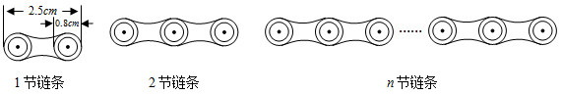
(1)观察图形并补全下表：
链条节数/节 | 3 | 4 | 6
链条长度/cm

(2)如果n节链条的总长度是ycm，写出y与n之间的关系式．

3．(2023秋·山东威海·七年级校联考阶段练习）如图，某商店把相同规格的塑料凳整齐地叠放在一起，3个凳子高度为34$\text{cm}$，5个凳子的高度为40$\text{cm}$．
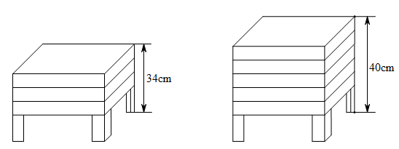
(1)求凳子的高度y（$\text{cm}$）与个数x（个）之间的关系式；
(2)15个凳子整齐地叠放在一起时的高度为多少？
4．(2023春·山东烟台·七年级统考期末）某单位计划组织员工外出旅游，已知甲、乙两家旅行社的报价都是每人200元．经过协商，甲旅行社表示可给予每位游客七五折优惠；乙旅行社表示可先免去一位游客的费用，其余游客八折优惠．对应甲、乙旅行社，该单位所需的旅游费用y元与人数x人的关系如图所示：
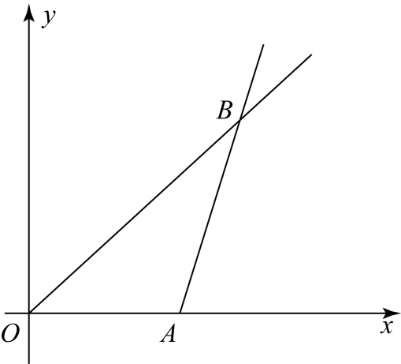
(1)分别求出选择甲、乙旅行社时，y与x之间的函数表达式；
(2)求B点的坐标，并写出B点表示的实际意义．
5．(2023春·山东烟台·七年级统考期中）如图①，甲、乙两个容器内都装了一定量的水，现将甲容器中的水匀速倒入乙容器中，图②中，线段AB与CD分别表示两容器中水的深度h（厘米）与倒入时间t（分钟）的函数图象.
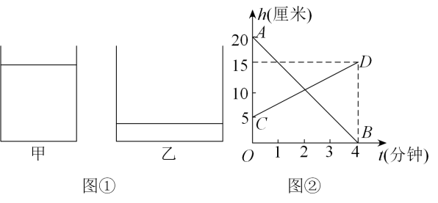
(1)请说出点C的纵坐标的实际意义；
(2)经过多长时间，甲、乙两个容器中的水的深度相等？

6．(2023秋·山东潍坊·七年级统考期末）数学兴趣小组在网上获取了声音在空气中传播的速度与空气温度关系的一些数据，如下表：
温度（℃） | … | －20 | －10 | 0 | 15 | 25 | 30 | …
速度（m/s） | … | 319 | 325 | 331 | 340 | 346 | 349 | …

(1)请根据表格中的数据，可以得到：
①随着温度的升高，声音在空气中的传播速度____________（填“提高”或“降低”）；
②空气的温度每升高1℃，声音的传播速度就提高____________m/s．
(2)若用n表示温度，V表示速度，请你直接写出V和n之间的表达式；
(3)已知声音在铜中的传播速度为3750m/s（温度在15℃时），小亮在一根铜管的一端用力敲了一下，小颖在铜管的另一端听到了两次敲击的声音（说明：一次为空气传播，一次为铜管传播），且用精密仪器测得两次声音间隔1.705s，测得当时的气温刚好是15℃，求铜管的长度．
7．(2023春·山东济南·七年级统考期末）如图，一摞相同规格的碗整齐地叠放在桌面上，请根据表中给出的数据信息，解答问题：
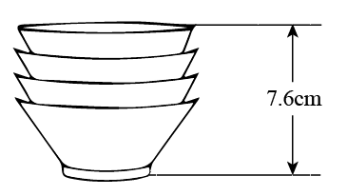
(1)请将下表补充完整：
碗的数量x（个） | 1 | 2 | 3 | 4 | 5 | …
高度y（cm） | 4 | 5.2 |  | 7.6 |  | …

(2)写出整齐叠放在桌面上碗的高度y（cm）与碗的数量x（个）之间的关系式________；当碗的数量为10个时，碗的高度是________cm；
(3)若这摞碗的高度为20.8cm，求这摞碗的数量．
8．(2023春·陕西西安·七年级统考期中）为了增强公民的节水意识，某市制定了如下用水收费标准：
月用水量 | 水费
不超过5t | 每吨2.4元

超过5t | 超过的部分按每吨4元收费

(1)该市某户居民5月份用水xt（x＞5），应交水费y元，写出y与x之间的关系式．
(2)如果某户居民某月交了22元水费，你能算出这个月这户居民用了多少吨水吗？
9．(2023秋·山东济宁·七年级统考期末）杆秤是我国传统的计重工具，如图，秤钩上所挂的不同重量的物体使得秤砣到秤纽的水平距离不同．称重时，秤钩所挂物重为x（斤）时，秤杆上秤砣到秤纽的水平距离为y（厘米）．如表中为若干次称重时所记录的一些数据，且y是x的一次函数．
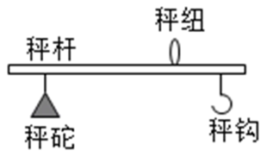
x（斤） | 0 | 0.75 | 1.00 |  | 2.25 | 3.25
y（厘米） | －2 | 1 | 2 | 4 | 7
注：秤杆上秤砣在秤纽左侧时，水平距离y（厘米）为正，在右侧时为负．
（1）根据题意，完成表格；
（2）请求出y与x的关系式；
（3）当秤杆上秤砣到秤纽的水平距离为15厘米时，秤钩所挂物重是多少斤？
10．(2023春·山西晋中·七年级统考期中）据统计，某公交车每月的支出费用为3000元，每月利润（利润＝票款收入－支出费用）（元）与每月的乘车人数（人）的变化关系如下表所示（公交车票价固定不变）．
每月的乘车人数/人 | 600 | 900 | 1200 | 1500 | 1800 | …
每月利润/元 | －1800 | －1200 | －600 | 0 | 600 | …

(1)在这个变化过程中，自变量是 ，因变量是 ；
(2)观察表中数据可知，每月乘车人数达到 人以上时，该公交车才不会亏损；
(3)由表中数据可推断出该公交车的票价为 元；
(4)求每月乘车人数为5000人时的每月利润．
11．(2023春·陕西宝鸡·七年级统考期中）近年来，“互联网＋”很好的解决了农产品销售问题，既能帮助农民增收，推动乡村产业振兴，又能让新鲜农产品通过网络快速走进千家万户．小明家种的苹果也有部分通过网络销售，已知购买苹果的总价y（元）与购买苹果的数量x
（千克）之间的关系如图所示．请根据图象回答下列问题：
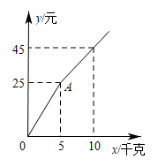
(1)图中A点表示的意义是什么？
(2)购买4千克苹果需要多少钱？
(3)请计算支付65元可以购买苹果多少千克？
12．(2023春·四川成都·七年级成都市金牛中学校校联考期中）科学家为了研究地表以下岩层的温度$y\left(℃\right)$与所处的深度$x\left(\text{km}\right)$的变化情况，选择了一个地点来进行测试，测试结果记录下来，制成表格：
岩层深度$x\left(\text{km}\right)$ | $$1$$ | $$2$$ | $$3$$ | $$4$$ | …
岩层温度$y\left(℃\right)$ | $$55$$ | $$90$$ | $$125$$ | $$160$$ | …
(1)根据上表的数据，请你写出$y$与$x$的关系式；
(2)当地下岩层$13\text{km}$时，岩层的温度是多少；
(3)岩石的熔点各不相同，某种岩石在温度达到$1070℃$时，就会融化成液体，请问这种岩石处在地表下多少km时就会变成液态？
13．（2023秋·山东烟台·七年级统考期末）秤是我国传统的计重工具．方便了人们的生活．如图，可以用秤砣到秤纽的水平距离得出秤构上所挂物体的重量，称重时，若称杆上秤砣到秤纽的水平距离为x（厘米）时，秤钩所挂物重为y（斤），则y是x的一次函数．下表中为若干次称重时所记录的一些数据．
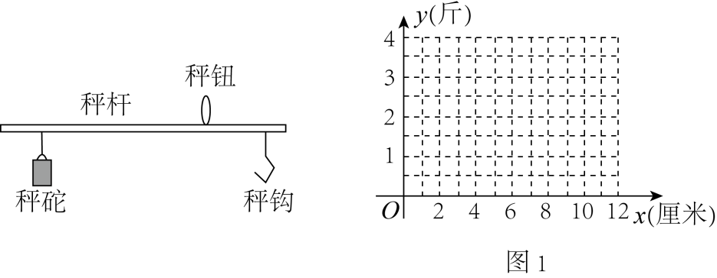
x（厘米） | 1 | 2 | 4 | 7 | 11 | 12

y（斤） | 0.75 | 1.00 | 2.00 | 2.25 | 3.25 | 3.50

(1)在上表x，y的数据中，发现有一对数据$\left(x,y\right)$记录错误．在图1中，请通过描点、画图的方法．观察判断出错误的一对数是 （用坐标表示）．
(2)根据表格和描点发现：
①当秤杆上秤砣到秤纽的水平距离x每增加1厘米时，秤钩所挂物重y的具体变化是 ；
②当秤杆上秤砣到秤纽的水平距离为14厘米时，秤钩所挂物重是 斤；
③直接写出y与x的函数关系式： ．
(3)当秤钩所挂物重为6.50斤时，求秤杆上秤砣到秤纽的水平距离是多少厘米．
14．(2023春·重庆·七年级重庆八中校考期末）为配合客户不同需要，某通讯公司有A，B两种优惠套餐，以供客户选择，列表如下：
 | 套餐A | 套餐B
服务项目 | 国内通话+上网流量 | 国内通话+上网流量
每月基本服务费（座机费） | 29元 | 49元
免费通话时间 | 100分钟 | 200分钟
以后通话每分钟收费 | 0.25元 | 0.25元
免费上网流量 | 5G | 7G
套餐外流量 | 不足1G时按1G收费（10元/G），达到1G（即10元）时，  额外赠送1G免费流量，当免费流量用完后，  仍按10元/G收费．

请根据上面提供的信息，解答下面的问题：
(1)若上网流量每月不超过5G，设通话时间为x分钟（$100<x≤200$），所需付出的费用为y元，分别写出套餐A、套餐B中y与x之间的关系式；
(2)在（1）的条件下，①通话时间超过________分钟时，套餐B才会比套餐A优惠？
②若用户决定选择套餐B，最多可以比选择套餐A便宜________元？
(3)小明通过几个月对账单发现，自己每月100分钟的通话时间绰绰有余，但上网流量波动比较大，设上网流量为$aG$（$6≤a≤9$且a为整数），那么小明选择哪种套餐更优惠？
15．(2023春·山东济南·七年级统考期中）某公交车每天的运营成本为600元，每天的乘车人数x（人）与每天利润（利润$=$票款收入$−$运营成本）y元的变化关系，如下表所示（每位乘客的乘车票价固定不变）：
x（人） | … | 200 | 250 | 300 | 350 | 400 | …
y（元） | … | $$−200$$ | $$−100$$ | 0 | 100 | 200 | …

根据表格中的数据，回答下列问题：
(1)其中自变量是__________，因变量是__________；
(2)观察表中数据可知，当乘客量达到__________人以上时，该公交车才不会亏损；
(3)每位乘客的乘车票价是__________元；公交车每天利润y（元）与每天乘车人数x（人）的关系式是$y=$__________；
(4)当一天乘客人数为多少时，利润是1000元？
16．(2023秋·山东淄博·七年级统考期末）用A₄纸复印文件，在甲复印店不管一次复印多少页，每页收费0.1元．在乙复印店复印同样的文件，一次复印页数不超过20页时，每页收费0.12元；一次复印页数超过20页，超过部分每页收费0.09元．设在同一家复印店复印文件的页数为x（x为非负整数）．
(1)根据题意，补充完成表中的4个填空：
一次复印页数（页） | 5 | 10 | 20 | 30 | ……
甲复印店收费（元） | 0.5 |  | 2 |  | ……
乙复印店收费（元） | 0.6 |  | 2.4 |  | ……

(2)设在甲复印店复印收费y₁（元），在乙复印店复印收费y₂（元），分别写出y₁，y₂关于x的函数关系式；
(3)当复印文件的页数为100页时，顾客在哪家复印店复印花费少？请说明理由．
17．(2023春·江西景德镇·七年级统考期中）我国水资源严重短缺，特别是西北地区，为了节约用水，某地区规定：每户每月用水量不超过7吨，按每吨a元收费；每户每月用水量超过7吨，其中7吨，按每吨a元收费，超过7吨的部分，按每吨b元收费（b＞a）．设某户月用水量x（吨），应交水费y（元），y与x
的关系如图所示，根据图象解决下列问题：
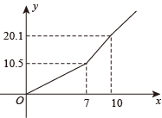
(1)求a和b的值．
(2)该地区小宇家2月份用水14吨，应交水费多少元？
(3)小宇家3月份应交水费24.9元，这个月用水多少吨？
(4)当x＞7时，求y与x的关系式．
18．(2023春·江西萍乡·七年级统考期末）某中学为筹备校庆活动，准备印制一批校庆纪念册，该纪念册每册需要10张8K大小的纸，其中4张为彩页，6张为黑白，印制该纪念册的总费用由制版费和印刷费两部分组成，制版费与印数无关，价格为彩页300元/张，黑白页50元/张，印刷费与印数关系见下表：
印数a（单位：千册） | $$1⩽a<5$$ | $$5⩽a<10$$
彩色（单位：元/张） | 2.2 | 2.0
黑白（单位：元/张） | 0.7 | 0.6

求：
(1)印制这批纪念册的制版费是多少？
(2)若印制2千册，共需多少费用？
(3)若印制$a(5⩽a<10)$千册所需费用为y元，请写出y与a之间的关系式．
19．(2023秋·河北石家庄·七年级统考期末）嘉琪要去甲或乙商店购买签字笔，设她购买该签字笔x支（$x>10$）．根据表中信息解答问题：
商店名称 | 标价（元/支） | 优惠办法
甲 | 1.50 | 一次购买不超过10支，按标价付款；  一次购买10支以上，则超过10支的部分按标价的60%付款．
乙 | 1.50 | 按标价的80%付款

(1)嘉琪在甲店花 元，在乙店花 元（用含x的式子表示）；
(2)嘉琪买多少支签字笔时，在甲、乙两店所花的钱一样多？
(3)若嘉琪买签字笔30支，你认为她该去哪个店购买更省钱？通过计算说明理由．
20．(2023春·四川成都·七年级统考期末）充满未来感、时代感、速度感的2022年北京冬奥会吉祥物“冰墩墩”火遍全球，为了满足广大需求，某冰墩墩生产厂家引进新设备，让新旧设备同时生产，提高冰墩墩的产量．如图所示，甲表示新设备的产量y（万个）与时间x（天）的关系，乙表示旧设备的产量y（万个）与时间x（天）的关系．
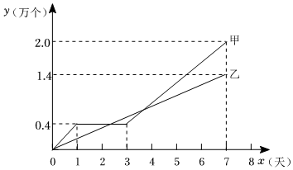
(1)由图象可知，新设备因故停止生产了______天；
(2)在正常生产的情况下，分别求新、旧设备每天生产冰墩墩的个数；
(3)试问：第几天新、旧设备所生产的冰墩墩的数量相同？
21．(2023春·山东烟台·七年级统考期中）为了节能减排国家为农村取暖提供优惠政策：免费安装空调、提供定量免费电，具体电费（y/元）与用电量（x/度）之间关系如图：已知用电150度电费为25元，回答下列问题：
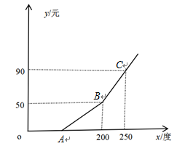
(1)线段AB，BC所表示的$y$与$x$之间的函数关系式
(2)求国家提供多少度免费电？
(3)160度电时电费为多少？
(4)200度电以外每度电多少钱？

22．(2023春·山东烟台·七年级统考期中）工厂某车间需加工一批零件，甲组工人加工中因故停产检修机器一次，然后以原来的工作效率继续加工，由于时间紧任务重，乙组工人也加入共同加工零件．设甲组加工时间t（时），甲组加工零件的数量为y_{甲}（个），乙组加工零件的数量为y_{乙}（个），其函数图象如图所示．
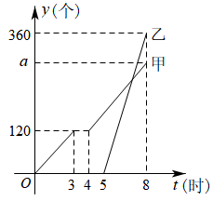
(1)甲组停产检修机器的时间为 ；
(2)求y_{乙}与t之间的函数关系式，并写出t的取值范围；
(3)求a的值，并说明a的实际意义；
(4)甲组加工多长时间时，甲、乙两组加工零件的总数为320个．
23．(2023春·山东威海·七年级统考期末）某公司每月付给销售人员的工资有两种方案．
方案一：没有底薪，只拿销售提成；
方案二：底薪加销售提成．
设x（件）是销售商品的数量，y（元）是销售人员的月工资，如图所示，h为方案一的函数图像，$l_{2}$为方案二的函数图像，已知每件商品的销售提成方案二比方案一少20元，根据图中信息解答如下问题（注：销售提成是指从销售每件商品得到的销售额中提取一定数量的费用）；
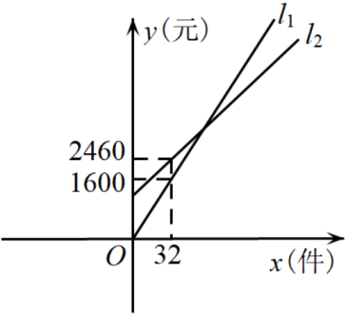
(1)求$l_{1}$的表达式；
(2)请问方案二中每月（按30天计）付给销售人员的底薪是多少元？
(3)如果你是该公司销售人员，你认为应该选择怎样的薪金方案？
24．(2023秋·湖北恩施·七年级校考期末）美团外卖骑手分为专职和兼职两种，专职骑手月工资4000元保底，每送一单外卖可再得3元；兼职骑手没有保底工资，每送一单外卖可得4元．小张是一名专职美团骑手，小李是一名兼职美团骑手．
(1)若10月小张和小李送出的外卖单数相同，且小张比小李多收入了2500元，求小张送出了多少单外卖．
(2)根据国家个人所得税率标准，月工资超过5000时，需要交纳个人所得税，税率如下表所示：
级数 | 工资范围 | 个人税率
1 | 不超过5000 | 0
2 | 超过5000元至不超过8000元的部分 | 3%
3 | 超过8000元至不超过17000元的部分 | 10%
⋯⋯ | ⋯⋯ | ⋯⋯
如果小张在11月交了200元的个人所得税，请问小张在11月送出了多少单外卖？
(3)如果小李在10月和11月两个月共交纳了个人所得税300元，且他每个月的工资都不低于5000元，请直接写出小李在这两个月中最多送出了 单外卖，最少送出了 单外卖．
25．(2023秋·四川成都·七年级统考期末）某通讯公司就手机流量套餐推出A，B，C三种方案（如表），三种方案每月所需的费用y（元）与每月使用的流量x（兆）之间的关系如图．结合表和图，解答下列问题：
 | A方案 | B方案 | C方案
每月基本费用（元） | 20 | 56 | 266
每月免费试用流量（兆） | 1024 | m | 无限
超出后每兆收费（元） | n | n
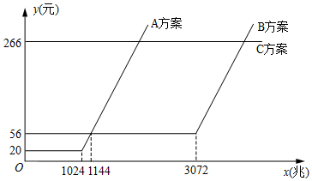
(1)求表中m和n的值各是多少？
(2)在A方案中，当每月使用的流量不少于1024兆时，请用含x（兆）的代数式表示y（元）；
(3)在这三种方案中，当每月使用的流量超过多少兆时，选择C方案最划算？

26．(2023秋·山东烟台·七年级统考期末）某邮递公司收费方式有两种：方式一：邮递物品不超过3千克，按每千克2元收费；超过3千克，3千克以内每千克2元，超过的部分按每千克1.5元收费．方式二：基础服务费4元，另外每千克加收1元．小王通过该邮递公司邮寄一箱物品的质量为x千克(x>3)．
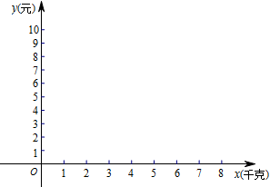
(1)请分别直接写出小王用两种付费方式所需的邮递费用y（元）与x（千克）之间的函数关系式，并在如图所示的直角坐标系中画出图象；
(2)若两种付费方式所需邮递费用相同，求这箱物品的质量；
(3)若采用“方式二”所需要邮递费用比采用“方式一”便宜5元，求这箱物品的质量．
27．(2023春·河南郑州·七年级校考阶段练习）我们在小学已经学过了“对边分别平行的四边形叫做平行四边形”，如图1，平行四边形MNPQ的一边PQ作左右平移，图2反映它的边NP的长度l（cm）随时间t（s）变化而变化的情况，请解答下列问题：
（1）在这个变化过程中，自变量是 ，因变量是 ．
（2）观察图2，PQ没有运动时，PN= cm，请你根据图象呈现的规律写出0至5秒间，l与t的关系式为 ．
（3）根据表中呈现的规律，写出8至14秒间l与t的关系式为 ．
PQ边的运动时间t/s | 8 | 9 | 10 | 11 | 12 | 13 | 14
NP的长度l/cm | 18 | 15 | 12 | 9 | 6 | 3 | 0

（4）图3反映了变化过程中平行四边形面积S（cm²）随时间t（s）变化的情况，当t= 时，平行四边形的面积为24cm²．
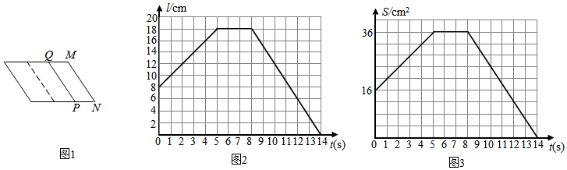
28．(2023春·广东深圳·七年级校考期中）疫情期间，全民检测，人人有责．安安小区某时段进行核酸检测，居民有序排队入场，医务人员开始检测后，现场排队等待检测人数y（人）与时间x（分钟）之间的关系式为y＝10x+a，用表格表示为：
时间x/分钟 | 0 | 1 | 2 | 3 | 4 | 5 | 6 | …
等待检测人数y/人 | 40 | 50 | 60 | 70 | 80 | 90 | 100 | …

医务人员已检测的总人数（人）与时间（分钟）之间的关系如图所示：
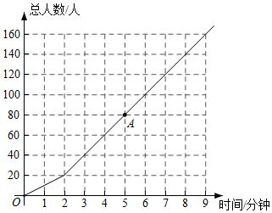
（1）图中表示的自变量是 ，因变量是 ；
（2）图中点A表示的含义是 ；
（3）在医务人员开始检测4分钟时，现场排队等待检测的人数有 人；
（4）关系式y＝10x+a中，a的值为 ；
（5）医务人员开始检测 分钟后，现场排队等待检测人数与医务人员已检测的总人数相同；
（6）如果该小区共有居民1000人，那么医务人员全部检测完该小区居民共需 分钟．
29．(2023春·广东深圳·七年级统考期末）今年深圳旱情严重，我市乙水库的蓄水量以每天相同的速度持续减少，为缓解旱情，邻省甲水库立即以管道运输的方式给予输水支援，如图表示两水库的蓄水量$y$
（万立方米）与时间$x$（天）之间的变化图象．在单位时间内甲水库的放水量与乙水库的进水量相同（水在排放、接收以及输送过程中的损耗不计），通过分析图象解答下列问题：
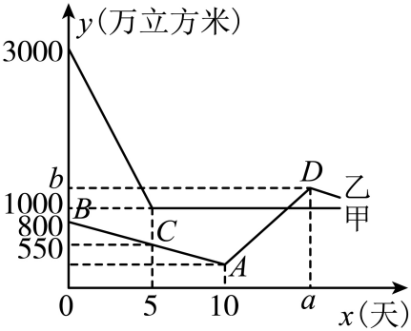
（1）甲水库每天的放水量是多少万立方米？
（2）在第几天时甲水库输出的水开始注入乙水库？此时乙水库的蓄水量为多少万立方米？
（3）图中$a=$______天，$b=$______万立方米；
（4）请分别写出乙水库$BA$段和$AD$段蓄水量$y$（万立方米）与时间$x$（天）之间关系式．
30．(2023春·山东泰安·七年级统考期中）春节即将来临，抗击新冠疫情防控工作至关重要，某公司加紧生产酒精消毒液与额温枪两种抗疫物质，其两种物资的生产成本和销售单价如表所示：
种类 | 生产成本（元/件） | 销售单价（元/件）
酒精消毒液 | 56 | 62
额温枪 | 84 | 100

（1）若该公司2020年12月生产两种物资共100万件，生产总成本为7280万元，请用列二元一次方程组的方法，求该月酒精消毒液和额温枪两种物资各生产了多少万件？
（2）该公司2021年1月生产两种物资共150万件，根据市场需求，该月将举办迎新年促销活动，其中酒精消毒液的销售单价降低2元，额温枪打9折销售．若设该月生产酒精消毒液x万件，该月销售完这两种物资的总利润为y万元，求y与x之间的函数关系式．

专题19.10一次函数的应用大题专练（4）其他类型问题（重难点培优30题）
班级：___________________ 姓名：_________________ 得分：_______________
注意事项：
本试卷试题解答30道，共分成三个层组：基础过关题（第1-10题）、能力提升题（第11-20题）、培优压轴题（第21-30题），每个题组各10题，可以灵活选用．答卷前，考生务必用0.5毫米黑色签字笔将自己的姓名、班级等信息填写在试卷规定的位置．
一、解答题(共0分)
1．(2023春·江西抚州·七年级统考期中）一支原长为$40\text{cm}$的蜡烛，点燃后，其剩余长度与燃烧时间的关系可以从下表看出：
燃烧时间/分 | 10 | 20 | 30 | 40 | 50 | …
剩余长度/$\text{cm}$ | 36 | 32 | 28 | 24 | 20 | …

(1)上表反映的变量之间的关系中，自变量是_________，因变量是_________．燃烧70分钟时，这根蜡烛还剩_________$\text{cm}$．
(2)写出剩余长度$y\left(\text{cm}\right)$与燃烧时间$x$（分）的关系式．
(3)这支蜡烛最多可燃烧多少分钟？
【答案】(1)燃烧时间；剩余长度；12
(2)$y=−\frac{2}{5}x+40$
(3)100分钟

【分析】（1）根据变量与常量的意义进行解答；
（2）由蜡烛的剩余长度与燃烧时间的变化规律，利用待定系数法解答；
（3）当y=0时求出相应的x的值即可．
（1）
解：蜡烛的剩余长度随着时间的变化而变化，即两个变量：燃烧时间、剩余长度，其中燃烧时间是自变量，蜡烛剩余长度是因变量，
燃烧时间每增加10分钟，蜡烛的剩余长度就减少4cm，当燃烧70分钟时，蜡烛剩余长度为：$20−4×(\frac{70−50}{10})=12\text{cm}$
故答案为：燃烧时间；剩余长度；12；
（2）
设剩余长度$y\left(\text{cm}\right)$与燃烧时间$x$（分），根据题意得
$$y=36−4×(\frac{x−10}{10})=−\frac{2}{5}x+40$$
$$∴y=−\frac{2}{5}x+40$$
（3）
当y=0时，$−\frac{2}{5}x+40=0$
$$∴x=100$$
答：这支蜡烛最多可燃烧100分钟．
【点睛】本题考查函数关系，涉及一次函数的应用，理解两个变量之间的关系是解题关键．
2．(2023春·山东青岛·七年级统考期中）如图，某种型号的自行车每节链条的长度为2.5cm，交叉重叠部分的圆的直径为0.8cm．
(1)观察图形并补全下表：
链条节数/节 | 3 | 4 | 6
链条长度/cm

(2)如果n节链条的总长度是ycm，写出y与n之间的关系式．
【答案】(1)5.9，7.6，19
(2)y=1.7n+0.8

【分析】（1）根据图形找出规律计算链条的长度即可；
（2）由（1）写出表示链条节数的一般式．
（1）
解：根据图形可得出：
3节链条的长度为：2.5×3-0.8×2=5.9（厘米），
4节链条的长度为：2.5×4-0.8×3=7.6（厘米），
6节链条的长度为：2.5×6-0.8×5=19（厘米），
故答案为：5.9，7.6，19；
（2）
由（1）可得n节链条长为：y=2.5n-0.8（n-1）=1.7n+0.8；
∴y与n之间的关系式为：y=1.7n+0.8．
【点睛】本题主要考查了一次函数的应用，根据题意得出n节链条的长度与每节长度之间的关系是解决问题的关键．
3．(2023秋·山东威海·七年级校联考阶段练习）如图，某商店把相同规格的塑料凳整齐地叠放在一起，3个凳子高度为34$\text{cm}$，5个凳子的高度为40$\text{cm}$．
(1)求凳子的高度y（$\text{cm}$）与个数x（个）之间的关系式；
(2)15个凳子整齐地叠放在一起时的高度为多少？
【答案】(1)$y=3x+25$
(2)15个凳子整齐地叠放在一起时的高度为70$\text{cm}$

【分析】（1）设$y=kx+b$，“3个凳子高度为34$\text{cm}$，5个凳子的高度为40$\text{cm}$”在坐标系上可表示为$\left(3,34\right)$，$\left(5,40\right)$，代入$y=kx+b$计算即可；
（2）将$x=15$代入即可．
【详解】（1）设$y=kx+b$，
由题意可知$y=kx+b$经过$\left(3,34\right)$，$\left(5,40\right)$，
∴$\{\begin{aligned}34=3x+b \\ 40=5x+b\end{aligned}$，
解得$\{\begin{aligned}x=3 \\ b=25\end{aligned}$，
故凳子的高度y（$\text{cm}$）与个数x（个）之间的关系式为$y=3x+25$；
（2）将$x=15$代入$y=3x+25$得
$y=3×15+25=70$，
∴15个凳子整齐地叠放在一起时的高度为70$\text{cm}$．
【点睛】本题考查了一次函数的实际应用，熟练掌握一次函数的图像和性质是解题的关键．
4．(2023春·山东烟台·七年级统考期末）某单位计划组织员工外出旅游，已知甲、乙两家旅行社的报价都是每人200元．经过协商，甲旅行社表示可给予每位游客七五折优惠；乙旅行社表示可先免去一位游客的费用，其余游客八折优惠．对应甲、乙旅行社，该单位所需的旅游费用y元与人数x人的关系如图所示：
(1)分别求出选择甲、乙旅行社时，y与x之间的函数表达式；
(2)求B点的坐标，并写出B点表示的实际意义．
【答案】(1)$y_{甲}=150x$；$y_{乙}=160x−160$；
(2)$B\left(16,2400\right)$，$B$点表示当旅游人数为$16$人时，甲，乙旅行社的费用相等，都是$2400$元

【分析】$（1）$根据两旅行社的方案列关系式即可；
$（2）$将两关系式联立可求解$B$点坐标，即可求解$B$点的实际意义．
（1）
解：甲旅行社的费用：$y=200×0.75x=150x$，
乙旅行社的费用：$y=200×8\left(x−1\right)=160x−160$；
（2）
解：由题意得$\{\begin{aligned}y=150x \\ y=160x−160\end{aligned}$，
解得：$\{\begin{aligned}x=16 \\ y=2400\end{aligned}$，
$∴B\left(16,2400\right)$，
即$B$点表示当旅游人数为$16$人时，甲，乙旅行社的费用相等，都是$2400$元．
【点睛】本题考查一次函数的应用、一次函数与二元一次方程组，解答本题的关键是明确题意，利用一次函数和二一元一次方程的关系求解$B$点坐标是解题的关键
5．(2023春·山东烟台·七年级统考期中）如图①，甲、乙两个容器内都装了一定量的水，现将甲容器中的水匀速倒入乙容器中，图②中，线段AB与CD分别表示两容器中水的深度h（厘米）与倒入时间t（分钟）的函数图象.
(1)请说出点C的纵坐标的实际意义；
(2)经过多长时间，甲、乙两个容器中的水的深度相等？
【答案】(1)乙容器中原有水的深度是5厘米
(2)2分钟

【分析】（1）直接利用函数图象得出点C的纵坐标的实际意义；
（2）首先求出直线AB，CD的解析式，进而求出其交点，即可得出答案.
（1）
解：点C的纵坐标的实际意义是乙容器中原有水的深度是5厘米.
（2）
设AB的表达式为$h=kt+b$，
根据题意，可得方程组$\{\begin{aligned}b=20 \\ 4k+b=0\end{aligned}$.
解得$\{\begin{aligned}k=−5 \\ b=20\end{aligned}$，
所以AB的表达式为$h=−5t+20$.
同理可求，CD的表达式为$h=\frac{5}{2}t+5$.
当甲、乙两个容器中的水的深度相等时，$−5t+20=\frac{5}{2}t+5$，
解得$t=2$.
所以，经过2分钟，甲、乙两个容器中的水的深度相等.
【点睛】此题主要考查了一次函数的应用，正确得出两函数的交点坐标是解题关键.
6．(2023秋·山东潍坊·七年级统考期末）数学兴趣小组在网上获取了声音在空气中传播的速度与空气温度关系的一些数据，如下表：
温度（℃） | … | －20 | －10 | 0 | 15 | 25 | 30 | …
速度（m/s） | … | 319 | 325 | 331 | 340 | 346 | 349 | …

(1)请根据表格中的数据，可以得到：
①随着温度的升高，声音在空气中的传播速度____________（填“提高”或“降低”）；
②空气的温度每升高1℃，声音的传播速度就提高____________m/s．
(2)若用n表示温度，V表示速度，请你直接写出V和n之间的表达式；
(3)已知声音在铜中的传播速度为3750m/s（温度在15℃时），小亮在一根铜管的一端用力敲了一下，小颖在铜管的另一端听到了两次敲击的声音（说明：一次为空气传播，一次为铜管传播），且用精密仪器测得两次声音间隔1.705s，测得当时的气温刚好是15℃，求铜管的长度．
【答案】(1)①提高；②0.6
(2)V=331+0.6n
(3)637.5m

【分析】（1）①根据表格中数据的变化情况得出答案；②根据温度的增加量与速度增加量进行计算即可；
（2）根据气温每升高1℃，速度就增加0.6m/s，由变化关系得出答案；
（3）设未知数，根据时间差为1.705s列方程求解即可．
(1)
解：①随着温度的升高，声音在空气中的传播速度提高，
故答案为：提高；
②(349−346)÷(30−25)=0.6(m/s)，
故答案为：0.6；
(2)
解：根据(1)得：V=331+0.6n；
(3)
解：设这根钢管长为xm，
则$\frac{x}{340}−\frac{x}{3750}=1.705$，
解得x=637.5，
答：这根钢管大约有637.5m．
【点睛】本题考查了求函数关系式，一元一次方程，理解两个变量的变化关系是解决问题的前提．
7．(2023春·山东济南·七年级统考期末）如图，一摞相同规格的碗整齐地叠放在桌面上，请根据表中给出的数据信息，解答问题：
(1)请将下表补充完整：
碗的数量x（个） | 1 | 2 | 3 | 4 | 5 | …
高度y（cm） | 4 | 5.2 |  | 7.6 |  | …

(2)写出整齐叠放在桌面上碗的高度y（cm）与碗的数量x（个）之间的关系式________；当碗的数量为10个时，碗的高度是________cm；
(3)若这摞碗的高度为20.8cm，求这摞碗的数量．
【答案】(1)6.4，8.8；
(2)$y=2.8+1.2x$，14.8；
(3)这摞碗的数量为15个．

【分析】（1）根据表格先得出$x$每增加1，$y$就增加1.2，然后利用规律计算；
（2）根据整齐叠放在桌面上碗的高度$=$一个碗的高度$+(5.2−4)×$（碗的总数$−1)$，从而可得$y=2.8+1.2x$，然后把$x=10$代入函数关系式中求解；
（3）把$y=20.8$代入函数关系式即可解答．
（1）
解：$∵5.2−4=1.2$，
$5.2+1.2=6.4$，
$7.6+1.2=8.8$，
故答案为：6.4，8.8；
（2）
解：由题意得：
$$y=4+(5.2−4)(x−1)$$
$$=4+1.2(x−1)$$
$=1.2x+2.8$，
$∴$整齐叠放在桌面上碗的高度$y(cm)$与碗的数量$x$（个$)$之间的关系式：$y=2.8+1.2x$，
当$x=10$时，$y=2.8+1.2×10=14.8$，
$∴$当碗的数量为10个时，碗的高度是$14.8cm$，
故答案为：$y=2.8+1.2x$，14.8；
（3）
解：当$y=20.8$时，$1.2x+2.8=20.8$，
解得：$x=15$，
$∴$这摞碗的数量为15个．
【点睛】本题考查了函数关系式，解题的关键是准确熟练地进行计算出增加一个碗的高度．
8．(2023春·陕西西安·七年级统考期中）为了增强公民的节水意识，某市制定了如下用水收费标准：
月用水量 | 水费
不超过5t | 每吨2.4元

超过5t | 超过的部分按每吨4元收费

(1)该市某户居民5月份用水xt（x＞5），应交水费y元，写出y与x之间的关系式．
(2)如果某户居民某月交了22元水费，你能算出这个月这户居民用了多少吨水吗？
【答案】(1)y=4x-8
(2)7.5吨水

【分析】（1）用不超过的水费加上超过的水费即可；
（2）将y=22代入计算可得．
（1）
解：y=5×2.4+4（x-5）=4x-8（x>5）；
（2）
当y=22时，4x-8=22，
解得x=7.5，
∴这个月这户居民用了7.5吨水．
【点睛】此题考查了一次函数的实际应用，已知函数值求自变量的值，正确理解题意是解题的关键．
9．(2023秋·山东济宁·七年级统考期末）杆秤是我国传统的计重工具，如图，秤钩上所挂的不同重量的物体使得秤砣到秤纽的水平距离不同．称重时，秤钩所挂物重为x（斤）时，秤杆上秤砣到秤纽的水平距离为y（厘米）．如表中为若干次称重时所记录的一些数据，且y是x的一次函数．
x（斤） | 0 | 0.75 | 1.00 |  | 2.25 | 3.25
y（厘米） | －2 | 1 | 2 | 4 | 7

注：秤杆上秤砣在秤纽左侧时，水平距离y（厘米）为正，在右侧时为负．
（1）根据题意，完成表格；
（2）请求出y与x的关系式；
（3）当秤杆上秤砣到秤纽的水平距离为15厘米时，秤钩所挂物重是多少斤？
【答案】（1）1.50，11；（2）y＝4x-2；（3）4.25斤
【分析】（1）分析表格中数据填表即可．
（2）设函数关系式为y＝kx+b，利用待定系数法解决问题即可；
（3）将y＝15代入函数关系式中求x的值即可．
【详解】解：（1）由表格中数据可知，重量每增加0.25斤，秤砣到秤纽的水平距离会增加1厘米，
由此可得第一行数字应填[4-（-2）]×0.25=1.50，
第二行数字应填（3.25÷0.25）-2=11；
故答案为：1.50，11
（2）设y＝kx+b，
将（0，－2）和（1，2）分别代入表达式中，
得$\{\begin{aligned}b=−2 \\ k+b=2\end{aligned}$
解得：k＝4，b＝－2，
∴y与x的关系式为：y＝4x－2；
（3）当秤杆上秤砣到秤纽的水平距离为15厘米时，即y＝15
将y＝15代入得，15＝4x－2中
解得：x＝4.25（斤）
∴当秤杆上秤砣到秤纽的水平距离为15厘米时，秤钩所挂物重是4.25斤．
【点睛】本题考查一次函数的应用，待定系数法等知识，解题关键是熟练运用待定系数法求出一次函数解析式．
10．(2023春·山西晋中·七年级统考期中）据统计，某公交车每月的支出费用为3000元，每月利润（利润＝票款收入－支出费用）（元）与每月的乘车人数（人）的变化关系如下表所示（公交车票价固定不变）．
每月的乘车人数/人 | 600 | 900 | 1200 | 1500 | 1800 | …
每月利润/元 | －1800 | －1200 | －600 | 0 | 600 | …

(1)在这个变化过程中，自变量是 ，因变量是 ；
(2)观察表中数据可知，每月乘车人数达到 人以上时，该公交车才不会亏损；
(3)由表中数据可推断出该公交车的票价为 元；
(4)求每月乘车人数为5000人时的每月利润．
【答案】(1)每月乘车人数，每月利润
(2)1500
(3)2
(4)7000元

以上内容仅为本文档的试下载部分，为可阅读页数的一半内容。如要下载或阅读全文，请访问：https://d.book118.com/306021214125010100

